POLA PARTISIPASI MASYARAKAT LOKAL DALAM PENGEMBANGAN WISATA TIRTO TANI DJOJO DI DESA TIRU LOR, KEC. GURAH, KAB. KEDIRI

¹A Zahid, ²Afra Zahrotul Ummah
¹Institut Agama Islam Negeri (IAIN) Tulungagung
²Institut Agama Islam Negeri (IAIN) Kediri
¹Azahidwaris19@gmail.com, ²afrazahrotul@gmail.com

ABSTRAK
Wisata Tirto Tani Djojo adalah salah satu destinasi wisata baru yang ada di Kecamatan Gurah, Kabupaten Kediri. Pada dasarnya, wisata ini dikelola oleh sebagian kelompok yang dinamai dengan “kelompok sadar wisata”, kelompok ini bergerak guna membangkitkan perekonomian yang berbasis kemasyarakatan. Dimulai dari akar rumput yang bertujuan membangkitkan inkam dari masyarakat sekitar, menjadi misi utama adalah kebangkitan perekonomian masyrakat setempat. Tetapi, dengan adanya kelompok sadar wisata yang berperan aktif dalam pengembangan wisata, mampu membangkitkan semangat masyarakat lain, sehingga pola partisipasi masyarakat dalam pengembangan wisata Tirto Tani berjalan dengan maksimal. Adapaun metode yang digunakan dalam penelitian ini adalah model pemberdayaan yang diawali dengan tahapan, perencanaan, implementasi, dan pengawasan. Adapun hasil dari penelitian ini adalah, pola partisipasi masyarakat dalam pengembangan destinasi wisata Tirto Tani Djojo, tidak hanya berimbas pada inkam masyarakat sekitar, tetapi masyarakat juga mendapat kepuasan berupa, pemanfaatan lahan kosong, terbangunnya solidaritas sosial dalam pengembangan wisata, serta desa Tiru Lor mulai dikenal oleh masyarakat.

Kata Kunci: Pola Partisipasi, Masyarakat Lokal, Wisata Tirto Tani Djojo

ABSTRACT
Tirto Tani Djojo Tourism is one of the new tourist destinations in the Gurah District, Kediri Regency. Basically, this tour is managed by a group called the "kelompok sadar wisata", this group moves to generate a community-based economy. Starting from the grassroots that aims to arouse the fury of the surrounding community, the main mission is the revival of the local community's economy. However, the existence of a tourism awareness group that plays an active role in the development of tourism, is able to arouse the enthusiasm of other communities, so that the pattern of community participation in the development of Tirto Tani tourism runs optimally. The method used in this research is the empowerment model that starts with the stages, planning, implementation, and supervision. The results of this study are, the pattern of community participation in the development of tourist destinations Tirto Tani Djojo, not only has an impact on the surrounding communities, but also the community also gets satisfaction in the form of utilizing vacant land, building social solidarity in tourism development, and Tiru Lor village is becoming known. by the community.
Keyword: Participation Patterns, Local Communities, Tourism Tirto Tani Djojo

PENDAHULUAN
Kota Kediri merupakan salah satu kota di Jawa Timur yang memiliki perkembangan kota yang pesat. Dinas Pengelolalan Pangan Kota Kediri memiliki gerak aktif untuk mengajak masyarakat bersama-sama melakukan pengelolaan pangan sehat (Silviana, 2019:107). Salah satu penggerak pangan sehat dapat dimodifikasi dengan cara pembuatan destinasi wisata yang berbasis lokal, seperti memanfaatkan sumber daya alam yang ada dengan melakukan pembangunan disektor pariwisata yang bersifat edukasi. Salah satunya Wisata Tirto Tani Djojo yang terletak di Desa Tiru Lor, Kecamatan Gurah, Kabupaten Kediri. Potensi yang ada di Desa tersebut dikembangkan dan dikelola demi kemaslahatan bersama. Hal tersebut juga merupakan upaya yang dilakukan oleh komunitas sadar wisata untuk membangun desa, serta berimbas pada masyarakat agar sadar terhadap potensi yang dimiliki dengan memanfaatkan lahan setempat. Sehingga masyarakat disekitar tempat wisata tersebut dapat merasakan dampaknya. Dengan adanya perkembangan industri pariwisata dapat berpengaruh pada tiga aspek yaitu: aspek ekonomis (sumber devisa), aspek sosial budaya (penciptaan lapangan kerja, adat istiadat) dan aspek lingkungan (terganggunya masyarakat dan habitat disekitar kawasan) (Hartono, 1974:45).
Partisipasi dari segala lapisan masyarakat sagatlah penting dalam pengembangan pariwisata, khususnya dari masyarakat lokal. Hal tersebut telah disebutkan dalam Peraturan Pemerintah Republik Indonesia Nomor 50 tahun 2011 tentang Rencana induk pembangunan kepariwisataan nasional Tahun 2010-2025 yang tertulis bahwa pemberdayaan masyarakat merupakan suatu upaya untuk meningkatkan kesadaran, kapasitas, akses, serta peran masyarakat, baik secara individu maupun kelompok, dalam memajukan kualitas hidup, kemandirian, dan kesejahteraan melalui kegiatan kepariwisataan (PP No 50, Tahun 2011, Pasal 2). Pada pengembangan pariwisata di desa Tiru Lor, banyak dari masyarakat lokal yang ikut berpartisipasi dalam mengembangkan wisata Tirto Tani Djojo, mereka tergabung dalam suatu kelompok yang dinamai dengan “kelompok sadar wisata”. Karena pada dasarnya masyarakat lokal atau dapat dikatakan sebagai stakeholder mempunyai peran yang sangat penting serta harus terlibat secara aktif dalam pengembangan pariwisata.
Pentingnya partisipasi masyarakat dalam pengembanga desa wisata juga ditegaskan dalam penelitian yang berjudul “Community Paticipation in Tourism Development as a Toll to Foster Sustainable Land and Resource Use Partices in a National Park Meleu”. Penelitian ini menegaskan pentingnya masyarakat lokal dalam pengembangan destinasi wisata, karena mampu menopang pemasukan dalam sektor perekonomian. Penelitian yang ada di daerah Dinsho, Taman Nasional Pengunungan Bale, Ethiopa Tenggara ini, mencerminkan bahwa untuk lebih memahami tingkat partisipasi masyarakat dalam proses pengembangan pariwisata, perlu ada dukungan dari beberapa stekholder, diantaranya masyarakat lokal dan pemangku kebijakan. Dua lokomotif ini mampu memberi dampak yang signifikan dalam pengembangan wisata. Akan tetapi, hasil dari penelitian ini memiliki ketidak seimbangan dalam pembagian manfaat antara masyarakat lokal dan para pemangku kebijakan. pembagian yang tidak simbang ini terlihat dalam bentuk pendapatan, dimana masyarakat lokal hanya mendapat hasil dari penjagan pintu masuk, sehingga berimbas pada paraktik penggunaan lahan dan sumber daya alam yang mampu merusak ekologis seperti Taman Nasional Pengugungan Bale (Wondirad, 2019).
Pola peraktik yang terjadi pada penelitian Wondirad berbeda dengan kondisi sosial yang ada di Desa Tiru Lor, sebelum terbentuknya wisata Tirto Tani Djojo partisipasi masyarakat tidak terlalu antusias dalam pengembangan wisata. Akan tetapi dengan adanya komonitas yang dinamakan “Kelompok Sadar Wisata”. Kelompok ini yang memprakarsai tumbuh kembangnya wisata Tirto Tani Djojo dengan melihat potensi alam yang mampu menarik perhatian wisatawan dengan bernuansa alam yang masih alami. Lokasi Wisata Tirto Tani Djojo berada dipinggiran sungai dan dikelilingi sawah milik masyarakat setempat, sehingga membuat objek wisata tersebut terlihat sangat asri dan nyaman dimata pengunjungnya. Pembangunan wisata Tirto Tani Djojo tersebut dilakukan dengan memanfaatkan aliran sungai yang masih terus mengalir dan juga mempercantik lokasi wisata tersebut dengan polesan warna-warni.
Dengan adanya wisata Tirto Tani Djojo yang memiliki potensi alam yang bagus, mulai menarik perhatian masyarakat lokal Desa Tiru untuk ikut berpartisipasi dalam pengembangan wisata. Hal ini karena sebagian masyarkat sudah mulai menyadari potensi alam yang juga berimbas pada peluang usaha yang menguntungkan, dengan memanfaatkan peluang tersebut akan memberikan perubahan terhadap kehidupan mereka. Masyarakat lokal mempunyai inisiatif sendiri untuk berpartisipasi dalam pengembangkan fasilitas yang ada di wisata Tirto Tani Djojo dengan membuat spot foto, gazebo, pasar kuliner, serta wahana yang menarik seperti flying fox dan river tebing.
Akan tetapi masih banyak masyarakat yang tidak ikut berpartisipasi dalam pengembangan wisata karena mereka belum mampu melihat peluang yang ada di wisata Tirto Tani Djojo. Selain itu mereka juga belum sadar akan pentingnya partisipasi dalam pengembangan wisata sehingga banyak masyarakat yang merasa tidak perlu ikut serta dalam pengembangan wisata tersebut. Adapun tujuan penelitian ini adalah masyarakat diharapkan mengetahui akan pentingnya partisipasi dalam pengembangan wisata Tirto Tani Djojo karena dengan banyaknya masyarakat yang ikut berpartisipasi maka diharapkan dapat memberikan dampak yang positif secara langsung maupun tidak langsung bagi masyarakat lokal. Penelitian ini memfokuskan beberapa masalah yang terjadi dalam pengembangan wisata, diantaranya mengenai bagaimana pola partisipasi masyarakat lokal dalam pengembangan wisata Tirto Tani Djojo, serta apa saja dampak dari adanya wisata Tirto Tani Djojo bagi masyarakat desa Tiru Lor.
METODE
Dalam penelitian ini, metode yang dipakai adalah Case-Based Reasoning (CBR), metode yang menekankan pada penyelesaian permasalahan dengan memanfaatkan pengalaman terdahulu (Main dkk, 2001). Secara tingkat penelitian ini memiliki tahapan penyelesaian masalah sebegai berikut dengan menggunakan model tahapan siklus CBR (Asmodt dan Plaza, 1994):
- Retrieve: Pengambilan kembali kasus-kasus yang sesuai dari memori: seperti halnya daerah lain yang ada di Kediri, pengembangan wisata khususnya berbasis lokal yang menjadi inspirasi adalah Desa Jambu, dalam pengembangan wisata yang dimulai dari masyarakat lokal yang memiliki berbagai destinasi wisata diantaranya adalah, wisata edukasi menanam pagi, pengolahan yogurt, perah kambing ettawa dan lain. Desa Tiru Lor juga memiliki potensi alam yang tidak kalah dengan desa Jambu. Lahan persawahan yang membentang dan aliran sungai menjadi nilai positif untuk pengembangan wisata. Berkaca dari desa jambu yang memanfaatkan alamnya, maka desa Turi Lor juga memanfatakan keindahan alam yang terbentang.
- Reuse: Pemilihan sekolompok kasus-kasus yang terbaik: Pada awalanya “komunitas sadar wisata” melakukan pemetaan secara georafis, ada baberapa lahan yang berpotensi untuk dijadikan wisata salah satunya adalah lahan kosong yang bisa dibuat out bon dan pasar tradisional, tetapi. Hal ini hampir sama dengan destinasi wisata yang lain, seperti di desa Jambu. Maka wisata air dan panorama persawahan dipilih sebagai pengembangan potensi wisata. Untuk pengembangan kelomok sadar wisata memiliki kendala dari masyarakat lokal yang tidak ikut berpartisipasi, padahal dengan mengembangakan potensi wisata ini masyarakat bisa merasakan dampaknya, baik secara ekonomi maupun sosial budaya.
- Resive: memilih atau menentukan penyelesain yang terbaik: tahap ini komunitas sadar wisata memberi sosialisasi terhadap masyarakat, akan pentingnya pemanfaatan sumber daya alam sehingga menghasilkan keuntungan yang bisa dirasakan masyarakat. Beberapa masyarakat tidak ikut berpartisipasi lantaran berfikir tidak ada hal yang bisa diperoleh dalam pengembangan wisata, tetapi tidak sedikit yang ikut karena mereka sadar aka potensi alam desa Turi Lor.
- Retain: evaluasi terhadap penyelesaian: dilakukan sebagai bentuk perkembangan wisata dan partisipasi masyarakat lokal terhadap pengembangan wisata yang berkelanjutan.

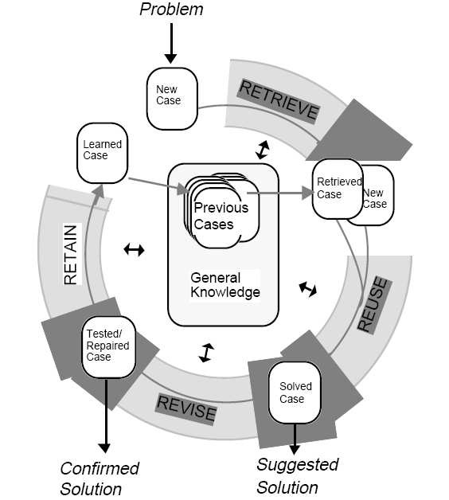
Gambar 1: Siklus CBR (Aamodt dan Plaza, 1994)
HASIL DAN PEMBAHASAN
- Pola Partisipasi Masyarakat Lokal Dalam Prespektif Pertukaran Sosial George C. Homans.
Partisipasi dapat diartikan sebagai keterlibatan suatu masyarakat dalam kegiataan tertentu, keterlibatan tersebut dapat dilakukan secara langsung maupun tidak langsung (Ife dan Tesiriero, 2008:331). Pola partisipasi masyarakat lokal di desa Tiru sangatlah berpengaruh besar terhadap perekmbangan wisata yang masih lumayan baru, perlunya upaya pemengembangan lebih lanjut, terlepas dari manfaat yang diberikan oleh alam. Pengembangan wisata juga bertujuan untuk mempererat solidaritas masyarakat dalam pengembangan wisata yang berbasis lokal. Disamping keterlibatan masyarakat lokal, persiapan yang diperlukan juga adalah advokasi. Singkronisasi antara dua elemen ini mampu memndorong dan memperlancar jalannya pengembangan wisata. Hal ini dijelakan dalam penelitian Kala dan Bagri, mengenai bentuk partisipasi masyarakat Uttarakhand, India dalam pengembangan wisata pengunungan. Dimana elemen penting dalam pembentukan destinasi wisata yang baru, diperlukan keterlibatan masyarakat lokal dan perlunya advokasi guna mengsingkronisasikan antara pemerintah terkait dengan masyarakat setempat. (Kala dan Bagri, 2018).
Bentuk singkronisasi ini telah dilakukan oleh masyarakat Tiru dalam pengembangan wisata Tirto Tani Djojo, masyarakat lokal yang berkordinasi dengan pemerintahan desa mampu membentuk consensus terbentuknya distinasi wisata yang berbasis alam. Dalam hal ini masyarakat yang ikut berpartisipasi akan merasa senang dan akan terus berpartisipasi karena adanya dukungan terhadap partisipasinya dari berbagai pihak. Partisipasi masyarakat lokal dalam pengembangan wisata Tirto Tani Djojo sangatlah beragam diantaranya:
- Partisipasi Masyarakat Lokal dalam Tahap Perencanaan.
Masyarakat ikut terlibat dalam mengidentifikasi masalah, merumuskan tujuan, serta mengambil keputusan dalam hal pegembangan wisata Tirto Tani Djojo. Masyarakat lokal bersama-sama mengadakan musyawarah untuk membahas terkait perencanaan pengembangan wisata yang akan dilakukan. Dalam tahap perecanaan ini melibatkan seluruh lapisan masyarakat di Desa Tiru Lor, akan tetapi ada kendala seperti, masih banyak masyarakat yang tidak ikut berpartisipasi karena kurangnya kesadaran dalam mengembangkan potensi wisata.

- Partisipasi Masyarakat Lokal Dalam Tahap Implementasi.
Pada tahap ini masyarakat mulai terlibat dalam pengelolaan wisata Tirto Tani Djojo tersebut. Bahwa banyak dari masyarakat lokal yang mulai ikut berjualan serta meramaikan stand kuliner di wisata tersebut, selain itu para pekerja yang merupakan masyarakat desa Tiru Lor juga ikut melakukan pengelolaan agar wisata Tirto Tani Djojo menjadi lebih berkembang.
- Partisipasi Masyarakat Lokal Dalam Tahap Pengawasan.
Semua masyarakat lokal yang ikut dalam tahap perencanaan seharusnya ikut mengawasi dan menjaga wisata Tirto Tani Djojo. Pengawasan yang seharusnya dilakukan yaitu seperti pengawasan dalam hal parkir yang tidak teratur, penjual yang berdagang tidak pada tempatnya, dan perusakan fasilitas wisata, akan tetapi pengawasan tersebut hanya dilakukan oleh beberapa masyarakat saja.
Pola partisipasi masyarakat Tiru dalam teori pertukaran Homans terdapat proposisi fundamental, proposisi ini setidaknya berkenaan dengan dua individu yang sedang berinteraksi. Homans dalam menunjukkan proposisi-proposisinya ini didasarkan pada psikologis, akan tetapi Homans tidak menganggap para individu terisolir. Homans mengakui bahwa semua orang bersifat sosial dan akan menghabiskan porsi waktunya cukup besar dalam berinteraksi dengan orang lain. Maka dari itu Homans berusaha menjelaskan perilaku sosial dengan prinsip-prinsip psikologis. Homans merincikan suatu program untuk membawa orang kembali ke sosiologi, tetapi dia juga berusaha mengembangan suatu teori yang berfokus kepada psikologi, orang-orang, dan bentuk-bentuk elementer kehidupan sosial. Menurut Homans teori tersebut ialah: Membayangkan perilaku sosial sebagai suatu pertukaran kegiatan, yang nyata atau tidak nyata, dan kurang lebih menghargai atau merugikan antara setidaknya dua orang (Ritzer, 2012:715).
Homans berasumsi untuk menghindari hukuman yang bernilai negatif, berupa waktu, usaha, konflik, kecemasan, keruntuhan harga diri dan kondisi yang dapat merugikan juga bisa berubah-ubah setiap waktu. Homans menganggap bahwa orang yang bertindak demikian adalah untuk memperkecil biaya (hukuman) dan memperbesar keuntungan atau laba (ganjaran dikurangi biaya) (Poloma, 2010:59). Homans mengembangkan beberapa proposisi, yaitu:
- Proposisi Sukses
Pada proposisi sukses, Homans mengatakan bahwa seseorang berhasil mendapat imbalan, maka orang tersebut akan cenderung untuk mengulangi tindakan tersebut. Hal itu sejalan dengan apa yang dilakukan masyarakat lokal di desa Tiru Lor. Masyarakat disana ikut merasa mendapatkan manfaat dari partisipasi yang telah mereka lakukan dalam pengembangan wisata Tirto Tani Djojo. Merekapun cenderung mengulangi tindakan tersebut (Poloma, 2007:61-62). Berdasarkan pernyataan masyarakat setempat dengan keikut setaan dalam pengembangan wisata Tiru atas kehendaknya sendiri dan tidak ada paksaan dari pihak manapun, karena ia melihat peluang sederhana yang dapat dikembangkan menjadi sebuah tindakan yang mempunyai nilai.
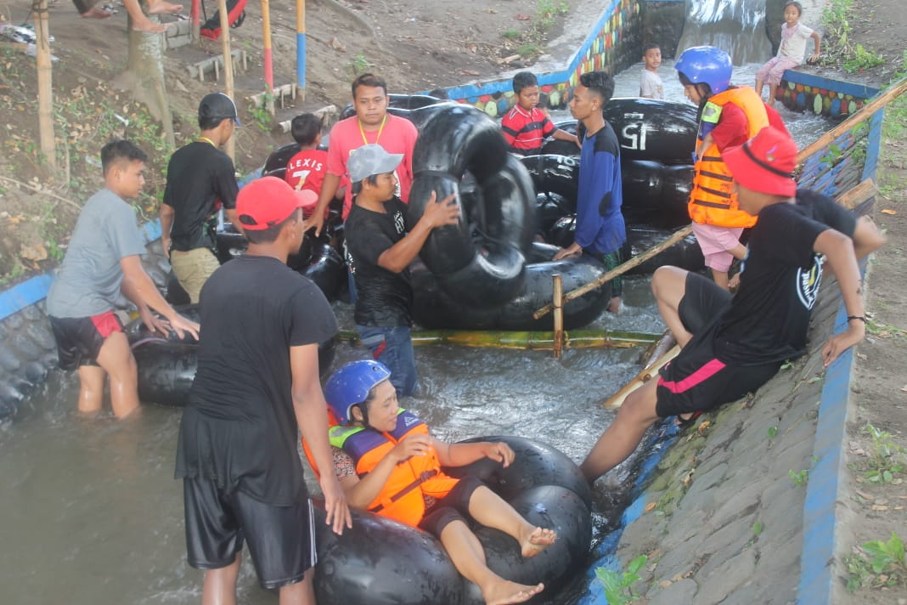
Gambar 2
(Masyarakat Lokal yang Merasakan Dampak dari Pengembangan Wisata)
Proposisi tersebut dapat menjelaskan bahwa masyarakat lokal memanfaatkan potensi dari sumber daya alam yang ada lalu dijadikan sebagai suatu daya tarik yang bernilai jual. Masyarakat lokal melakukan tindakan tersebut secara berulang-ulang supaya mendapatkan sebuah hasil. Masyarakat lokal juga mengusahakan pelayanan terbaik kepada para pengunjung agar dapat meningkatkan kualiatas yang dimilikinya. Karena apabila pengunjung merasa puas terhadap jasa yang diberikan maka secara tidak langsung masyarakat lokal akan mendapat balasan berupa upah dari para pengunjung.
Homans tidak hanya melihat perilaku ekonomisnya saja, akan tetapi melihat perilaku sosialnya juga. Sebagai hasil dari pertukaran yang telah dilakukan, maka dapat disimpulkan bahwa tindakan partisipasi tidak hanya memberikan imbalan ekstrinsik yang berupa upah akan tetapi juga memberikan imbalan intrinsik berupa kepuasan.
- Proposisi Stimulus
Bila dalam kejadian di masa lalu dorongan tertentu atau sekumpulan dorongan telah menyebabkan tindakan orang diberi hadiah, maka semakin serupa dorongan kini dengan dorongan di masa lalu, semakin besar kemungkinan orang melakukan tindakan serupa (Ritzer, 2014:339). Kebanyakan masyarakat lokal di desa Tiru Lor telah memiliki pekerjaan utamanya. Sehingga jika suatu aksi yang dilakukan oleh sebagian masyarakat tidak memberikan perubahan terhadap peluang kerja, maka akan sedikit masyarakat yang ikut berpartisipasi.
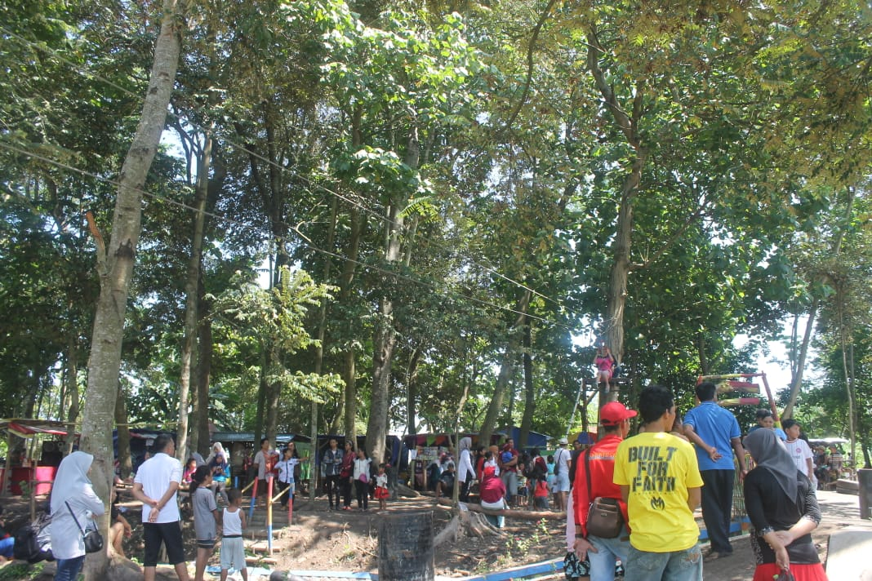
Gambar 3
(Solidaritas Masyarakat Lokal dalam Melaksanakan Tugas Pendampingan Wisata)
Berdasarkan pernyataan salah satu informan bahwa dengan terciptanya komunikasi yang terjalin antara masyarakat satu dengan yang lain dapat menjadi pengaruh atas tidakan lainnya. Karena itu dukungan dari masyarakat lain sangat perlu untuk kemajuan partisipasi tersebut. Pada awalnya masyarakat lokal terdorong untuk melakukan partisipasi dalam pembangunan wisata Tirto Tani Djojo agar mereka mendapatkan manfaat dari adanya wisata tersebut, selain itu ada juga yang melakukan partisipasi karena mendapatkan dorongan dari masyarakat lainnya. Maka dapat disimpulkan bahwa komunikasi yang terjalin dengan baik antara satu masyarakat dengan masyarakat lain dapat membantu dalam hal promosi dari partisipasi yang mereka lakukan. Masyarakat lokal merasa bahwa tindakan yang dilakukannya akan menimbulkan suatu perubahan dan dapat menghasilkan sesuatu. Dengan terus melakukan perubahan pada kualitas tempat wisata serta pelayanannya, masyarakat lokal yang bekerja di objek wisata tersebut akan menunjukkan suatu perubahan yang nyata terhadap lingkungan sosial di sekitarnya.
- Proposisi Nilai
Semakin tinggi nilai suatu tindakan seseorang bagi dirinya, makin besar kemungkinan ia melakukan tindakan itu (Ritzer, 2014:340). Asumsinya adalah, masyarakat lokal yang bekerja di wisata Tirto Tani Djojo akan melakukan tindakan yang dapat mempertahankan eksistensinya terhadap pengembangan kualitasnya. Kemudian saat hal tersebut menjadi sesuatu yang mempunyai nilai tinggi, maka tindakan tersebutlah yang akan dilakukan oleh masyarakat secara terus menerus agar kualitas diri sebagai pekerja di wisata tersebut tetap terjaga.
Berdasarkan pernyataan salah satu informan bahwa mereka sudah mulai memikirkan tentang apa pentingnya partisipasi dalam pengembangan wisata Tirto Tani Djojo tersebut. Jika banyak masyarakat lokal yang ikut berpartisipasi dalam pengembangan wisata maka diharapkan dapat memberikan dampak positif baik secara langsung maupun tidak langsung terhadap masyarakat lokal dan wisata Tirto Tani Djojo. contohnya: salah satu informan menyatakan bahwa ia berpartisipasi dengan ikut serta meramaikan stand kuliner dengan berjualan makanan tradisional, karena menurutnya dengan partisipasinya tersebut dapat memberikan penghasilan tambahan bagi dirinya, mengingat banyaknya pengunjung yang terus berdatangan setiap harinya ke wisata Tirto Tani Djojo. Dengan terlibatnya masyarakat lokal dalam tindakan partisipasi, secara tidak langsung masyarakat tersebut ikut melakukan pengembangan dengan cara menjaga dan meningkatkan kualitas wisata Tirto Tani Djojo tersebut.
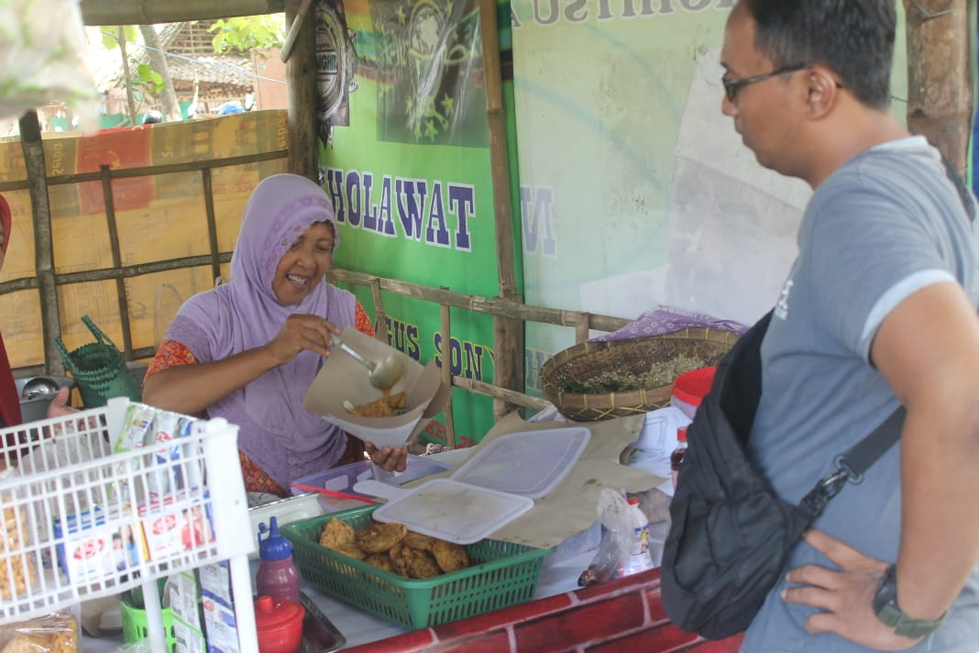
Gambar 4
(Masyarakat Lokal yang Mendapat Proposisi Nilai dengan Cara Menjual Makan Tradisional)
- Proposisi Deviasi-Satiasi
Semakin sering seseorang menerima hadiah khusus di masa lalu, maka semakin kurang bernilai hadiah berikutnya bagi orang tersebut. Salah satu informan mengungkapkan bahwa masyarakat lokal melakukan perubahan dengan cara yang bertahap. Jika ada waktu luang mereka saling berbagi pengalaman dengan sesama pekerja yang ada di wisata Tirto Tani Djojo tersebut. Selain itu mereka juga selalu menjaga etika serta menambah wawasan agar dapat mengingkatkan pelayanan kepada para pengunjung di taman wisata tersebut. dilihat dari hasil wawancara, salah satu informan menyebutkan bahwa masyarakat lokal diharuskan melakukan perubahan-perubahan, karena hal tersebut dapat digunakan untuk menarik pengunjung agar terus mengunjungi wisata Tirto Tani Djojo yang selalu dikembangkan oleh masyarakat lokal.
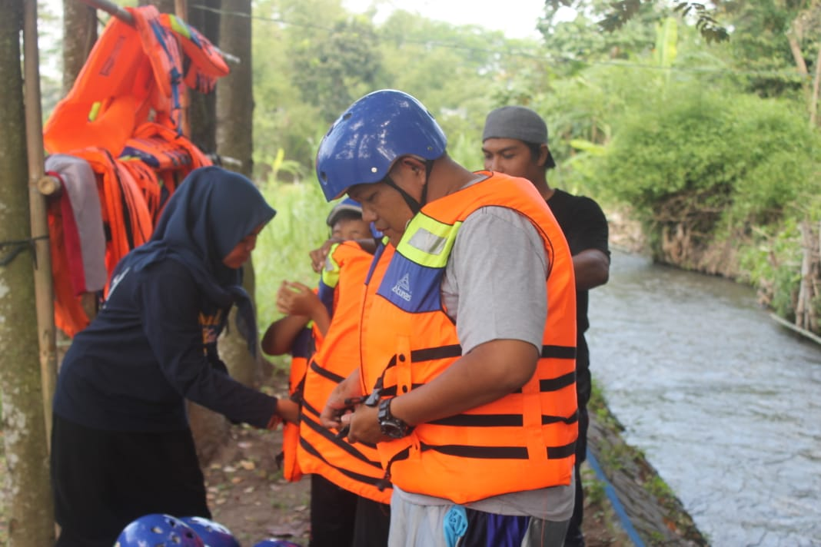
Gambar 5
(Pendampingan Pariwisata)

- Proposisi Restu-Agresi
Proposisi tersebut menjelaskan apabila seseorang tidak memperoleh imbalan yang diharapkannya maka orang tersebut akan mengalami tingkat kekecewaan secara emosional, bahkan kekecewaan tersebut dapat berubah menjadi perilaku yang agresif. Berdasarkan pernyataan salah satu anggota kelompok wisata bahwa ia ikut berpartisipasi dengan harapan yang sangat tinggi yaitu agar pengembangan wisata Tirto Tani Djojo dapat diwujudkan dalam berbagai aspek, akan tetapi karena semakin banyak masyarakat lokal yang tidak berpartisipasi dalam pengembangan wisata Tirto Tani Djojo tersebut mengakibatkan kekecewaan para anggota kelompok sadar wisata di Desa Tiru Lor.
Dari hasil wawancara yang dilakukan kepada lima informan menjelaskan bahwa beberapa informan ini mengalami kendala dalam pengembangan wisata Tirto Tani Djojo. Kendala yang dialami masyarakat yaitu untuk menghindari hukuman yang bernilai negatif berupa waktu, usaha, konflik, kecemasan, dan kondisi yang dapat merugikan juga bisa berubah-ubah setiap waktu. Beberapa kendala yang dihadapi masyarakat desa Tiru Lor dalam Pengembangan Wisata Tirto Tani Djojo diantaranya:
- Kendala Waktu, dalam hal ini waktu yang dimaksud adalah tentang lamanya masyarakat dalam mengembangkan wisata Tirto Tani Djojo. Masyarakat lokal yang ikut berpartisipasi ingin segera mengembangkan wisata tersebut sesegera mungkin.
- Kendala Usaha, dalam hal ini usaha yang harus dilakukan masyarakat adalah proses yang harus dilalui saat berpartisipasi dalam pengembangan wisata Tirto Tani Djojo yaitu mulai dari tahap perencanaan, implementasi dan pengawasan.
- Kendala Konflik, dalam hal ini konflik yang dialami masyarakat lokal adalah perselisihan pendapat.
- Kecemasan, dalam hal ini masyarakat cemas jika pengembangan wisata Tirto Tani Djojo nantinya tidak berhasil atau tidak sesuai dengan tujuan yang diinginkan oleh masyarakat di desa Tiru Lor.
- Kondisi yang dapat merugikan juga bisa berubah-ubah setiap waktu, seperti kondisi saat ini dengan adanya virus corona maka wisata tersebut harus ditutup sementara waktu, kemudian kondisi yang tidak terduga yaitu kendala cuaca, contohnya saat turun hujan lebat membuat wahana yang ada diwisata Tirto Tani Djojo tersebut harus dihentikan demi keamanan pengunjungnya.
- Dampak Wisata Tirto Tani Djojo Terhadap Masyarakat Lokal
Wisata Tirto Tani Djojo merupakan salah satu destinasi wisata yang cukup banyak diminati oleh para pengunjung baik dari dalam maupun luar kota. Karena banyaknya pengunjung yang datang diharapkan dapat memberikan pengaruh positif secara langsung maupun tidak langsung terhadap kehidupan masyarakat di Desa Tiru Lor Kecamatan Gurah
Beberapa dampak yang dirasakan oleh masyarakat lokal karena adanya wisata Tirto Tani Djojo yaitu:
- Bertambahnya Pendapatan Masyarakat Lokal.
Berdasarkan wawancara dengan salah satu informan yang merupakan penjual gorengan dan termasuk warga desa Tiru Lor. Ia menyampaikan bahwa sebelum adanya wisata Tirto Tani Djojo setiap harinya berkerja sebagai salah satu guru TK di Desa Tiru lor. Akan tetapi setelah adanya wisata tersebut ia mencoba untuk mencari penghasilan tambahan dengan berjualan gorengan setiap minggu dikawasan wisata Tirto Tani Djojo. Karena menurutnya pengunjung saat hari minggu lebih banyak dari hari-hari biasanya. Dari wawancara tersebut dapat disimpulkan bahwa adanya objek Wisata Tirto Tani Djojo memiliki dampak ekonomi yang dirasakan oleh masyarakat lokal. Hal ini dapat dilihat dari bertambahnya pendapatan masyarakat lokal. Sebelum adanya objek wisata tersebut masyarakat mendapatkan penghasilan hanya dari pekerjaan utamanya tetapi sekarang mereka mendapatkan penghasilan tambahan dari berjualan di sekitar tempat wisata.
- Terbukanya Lapangan Pekerjaan Baru
Berdasarkan wawancara dengan penjaga parkir di sekitar Wisata Tirto Tani Djojo menyampaikan bahwa dulunya ia hanya kerja serabutan yaitu menjadi seorang kuli bangunan kalau sewaktu-waktu ada orang yang kebetulan sedang membangun rumah maka ia baru bekerja, akan tetapi kalau sedang tidak ada pekerjaan biasanya ia ikut orang panen di sawah menjadi buruh tani. Karena menurutnya kalau tidak mencari pekerjaan lain maka ia tidak akan mendapatkan uang. Lalu saat ia mendengar kalau di desanya akan dibangun sebuah wisata ia mencoba untuk merubah peruntungannya dengan menjadi seorang penjaga parkir. Karena menurutnya kalau tempat wisata pasti kedatangan pengunjung setiap harinya. Dari wawancara tersebut dapat simpulkan bahwa dengan adanya objek Wisata Tirto Tani Djojo memiliki dampak sosial yang dirasakan oleh masyarakat lokal. Hal ini dapat dilihat dari terbukanya lapangan pekerjaan baru bagi masyarakat sekitar Wisata Tirto Tani Djojo. karena Sebelum adanya objek Wisata Tirto Tani Djojo tersebut masyarakat lokal ada yang belum mempunyai pekerjaan tetap, akan tetapi setelah adanya objek wisata tersebut masyarakat lokal mulai mendapat pekerjaan yang tetap salah satunya sebagai penjaga parkir.
- Masyarakat Semakin Bangga Dan Percaya Diri Dengan Daerahnya Karena Pembangunan Objek Wisata Yang Dilakukan
Berdasarkan wawancara dengan salah satu masyarakat lokal di sekitar Wisata Tirto Tani Djojo yang menyatakan bahwa perkembangan wisata Tirto Tani Djojo cukup bagus setiap bulannya selain itu wisata tersebut juga tidak pernah sepi pengunjung. Ia mengaku sangat bangga karena desanya ada wisata yang mempunyai wahana keren yang dapat menarik pengunjung dari dalam maupun luar kota. Ia juga mengaku sering memposting foto-foto terkait wisata tersebut karena menurutnya itu juga merupakan suatu bentuk promosi yang dapat menarik pengunjung. Dari wawancara tersebut dapat disimpulkan bahwa dengan adanya objek wisata yang cukup baik dalam pengembangannya menjadikan masyarakat lokal semakin bangga dan percaya diri dengan daerahnya. Sehingga ia sering memposting foto wisata Tirto Tani Djojo Tersebut ke media sosialnya.
SIMPULAN
Adapun hasil dari penelitian ini dengan menggunakan pendekatan Teori Pertukaran George C. Hommens adalah sebagai berikut:
- Masyarakat yang terlibat dalam pengembangan wisata Tirto Tani Djojo tersebut berasal dari keinginannya sendiri. Masyarakat lokal di Desa Tiru Lor mengembangkan objek wisata dengan melihat potensi yang ada dengan memanfaatkan sumber daya alam kemudian melakukan pengembangan objek wisata Tirto Tani Djojo tersebut. Hubungan antara masyarakat lokal dengan pengunjung didominasi oleh hubungan komersialisasi. Selain hubungan yang bernilai ekonomi, masyarakat lokal juga mendapatkan kepuasan dari dalam dirinya sendiri dengan ikut berpartisipasi.
- Bentuk partisipasi masyarakat dalam pengembangan wisata Tirto Tani Djojo menggunakan pertukaran sosial George C. Homans dalam menganalisis yaitu dengan melihat proposisi sukses, proposisi stimulus, proposisi nilai, proposisi deviasi-satiasi, proposisi restu-agresi. Dapat disimpulkan bahwa masyarakat disekitar wisata Tirto Tani Djojo telah merasakan manfaat atas partisipasinya dalam pembangungan wisata Tirto Tani Djojo sehingga mereka cenderung akan terus ikut berpartisipasi karena dapat memberikan manfaat atas pertisipasinya tersebut.

DAFTAR PUSTAKA
Aamodt, A., & Plaza, E. (1994). Case-based reasoning: Foundational issues, methodological variations, and system approaches. AI communications, 7(1), 39-59.
Hartono, Hari. (1974). Perkembangan Pariwisata, Kesempatan Kerja, dan Permasalahannya. Jakarta: Prisma.
Ife, Jim dan Tesoriero,Frank. (2008). Community Development. Yogyakarta: Pustaka Pelajar
Kala, D., & Bagri, S. C. (2018). Barriers to local community participation in tourism development: Evidence from mountainous state Uttarakhand, India. Turizam: međunarodni znanstveno-stručni časopis, 66(3), 318-333.
Main, J., Dillon, T. S., & Shiu, S. C. (2001). A tutorial on case based reasoning. In Soft computing in case based reasoning(pp. 1-28). Springer, London.
Peraturan Pemerintah Republik Indonesia Nomor 50 tahun 2011 Tentang Rencana Induk Pembangunan Kepariwisataan Nasional Tahun 2010-2025.
Poloma, Margaret M. (2007). Sosiologi Kontemporer. Jakarta: PT Raja Grafindo Persada.
Poloma, Margaret M. (2010). Sosiologi Kontemporer. Jakarta : Rajawali Press.
Ritzer, George. (2012). Teori Sosiologi dari Klasik sampai perkembangan akhir Postmodern. Yogyakarta : Pustaka Belajar.
Ritzer, George. (2014). Teori Sosiologi Modern. Jakarta : Kencana.
Silviana, I., & Zahid, A. KOMODIFIKASI EKOLOGI PERKOTAAN: KAJIAN ETNOGRAFIS PADA KELOMPOK RUMAH PANGAN LESTARI KELURAHAN REJOMULYO KECAMATAN KOTA, KEDIRI. Surakarta, 12 Desember 2019, 107.
Wondirad, A., & Ewnetu, B. (2019). Community participation in tourism development as a tool to foster sustainable land and resource use practices in a national park milieu. Land use policy, 88, 104155).

